|  |
| --- |
| **Inspección Preventiva M1 – 350Hr**  **Conveyor Belt** |

|  |  |
| --- | --- |
| N° Equipo: | Fecha de Ingreso: |
| N° Orden: | Hora de Ingreso: |
| Horómetro: | Nombre Mecánico: |

**Repuestos Necesarios**

|  |  |  |  |
| --- | --- | --- | --- |
| **Tipo** | **Cantidad** | **P/N 1** | **P/N 2** |
| Filtro de aceite | 1 | 1038714-010 | 51335 |
| Filtro de aire | 1 | 1040384 | 1040384001 |

**Herramientas a utilizar**

|  |  |  |
| --- | --- | --- |
| **N°** | **Descripción** | **Cantidad** |
|  |  |  |
|  |  |  |
|  |  |  |
|  |  |  |
|  |  |  |
|  |  |  |

**Insumos**

|  |  |  |
| --- | --- | --- |
| **Tipo** | **Descripción** | **Cantidad(Lt)** |
| 15W40 | Aceite motor |  |
| Mobil XHP-222 | Grasa |  |

**Observaciones**

|  |
| --- |
|  |
|  |
|  |
|  |
|  |
|  |

**Control de salida**

|  |  |
| --- | --- |
| Fecha de salida: | Nombre Team Leader: |
| Hora de salida: | Firma: |

**Lista de Inspección – Conveyor Belt NBL**

**Inspección Preventiva M1 – 350 Hr**

**Instrucciones:** Siga cuidadosamente la pauta, cumpliendo con todos los ítems de la revisión. Sí tuviera dudas al respecto de algún ítem de la pauta, consulte con su Team Leader

**Identificación del Equipo**

|  |
| --- |
| Numero: |
| Horómetro: |

|  |
| --- |
| Nombre Mecánico Ejecutante: |
| Fecha de Ejecución: |

**Inspección Inicial MEC TL**

|  |  |  |
| --- | --- | --- |
| Registrar hórometro |  |  |
| Realizar inspección visual alrededor del equipo, verificar si hay daños, piezas faltantes o fugas. |  |  |
| Revisar que todos los controles, incluidos los controles del asiento, funcionen correctamente |  |  |
| Comprobar los seguros de partida |  |  |
| Comprobar freno de pie |  |  |
| Revisar freno de estacionamiento |  |  |
| Revisar el switch de seguridad neutral |  |  |
| Comprobar la condición de la dirección |  |  |
| Verificar juego o desgaste en rotulas |  |  |
| Revisar funcionamiento de la correa transportadora |  |  |
| Comprobar el ajuste de altura frontal |  |  |
| Comprobar el ajuste de altura trasera |  |  |
| Revisar iluminación delantera y trasera |  |  |
| Verificar luces de dirección |  |  |
| Verificación de frenos y luces |  |  |
| Verificar funcionamiento de instrumentos del tablero |  |  |
| Verificar luces de control y advertencia |  |  |
| Revisar luces de trabajo |  |  |
| Comprobar bocina |  |  |
| Verificación de parada de emergencia x2 |  |  |
| Revisar el procedimiento de emergencia de prueba de bomba de mano |  |  |
| Revisar condición de pintura |  |  |
| Revisar etiquetas de seguridad, reemplazando si es necesario |  |  |
| Compruebe fugas de aceite bajo el eje de dirección |  |  |
| Revisar estado de neumáticos y verificar inflado ( 3,5 bar/ 50 psi) |  |  |
| Probar todos los mandos del vehículo (Drive test) |  |  |
| Comprobar calefacción, ventilador y asiento en la cabina |  |  |
| Comprobar cierre de puertas y daños |  |  |
| Revisar extintor y fecha de validación |  |  |
| Revisar carga de la batería |  |  |
| Revisar nivel del electrolito |  |  |
| Revisar condición de bornes y cables de batería |  |  |

**Compartimiento Motor**

|  |  |  |
| --- | --- | --- |
| Revisar nivel del líquido refrigerante |  |  |
| Revisar soporte motor |  |  |
| Revisar/drenar separador de agua |  |  |
| Comprobar temperatura de funcionamiento segura |  |  |
| Verificación de accionamiento/parada de solenoides (lubricar) |  |  |
| Revisar correas en V de alternador y poleas |  |  |
| Inspección visual de acumulador de radiador de aceite, limpieza y suciedad |  |  |
| Verificación de relés y fusibles |  |  |
| Verificación de nivel de aceite de estanque hidráulico, por fugas |  |  |
| Comprobar indicador de filtro hidráulico (si aplica) |  |  |
| Revisar líneas y acoples por daños y fugas |  |  |
| Verificación del funcionamiento de la valla plegable |  |  |

**Ejes**

|  |  |  |
| --- | --- | --- |
| Verificación montaje y seguridad de los cilindros de elevación |  |  |
| Comprobar el montaje y fugas del cilindro de dirección |  |  |
| Verificación de mangueras y líneas de frenos |  |  |
| Revisar apriete de tuercas en ruedas; 230 (lbft) |  |  |

**Sistema Transportador**

|  |  |  |
| --- | --- | --- |
| Comprobar tensión y alineación de banda transportadora |  |  |

**Fluidos y Servicio**

|  |  |  |
| --- | --- | --- |
| Cambiar aceite de motor |  |  |
| Cambiar filtro de aceite |  |  |
| Lubrique todos los engrasadores incluidos rótulas, superior e inferior, terminales, extremos del cilindro de dirección, rodamientos de rodillos del transportador |  |  |
| Cambiar filtro de aire |  |  |

**Prueba de Manejo y Control Final**

|  |  |  |
| --- | --- | --- |
| Revisar funcionabilidad en freno de pie |  |  |
| Revisar funcionabilidad en freno de estacionamiento |  |  |
| Revisar funcionamiento de valla |  |  |
| Funcionamiento adecuado de la cinta |  |  |
| Realizar todas las comprobaciones de seguridad |  |  |

**Carta de Lubricación**

**1.- Especificaciones Técnicas (Fluidos)**

|  |  |  |
| --- | --- | --- |
| **Tipo** | **Cantidad (Lt)** | **Elemento** |
| API GL-4 85W90 | 5 | Diferencial |
| Diesel | 45 | Tanque de combustible |
| GRADE ISO 46 | 75 | Tanque hidráulico |
| DOT 4 | 0,75 | Sistema de frenos |

**2.- Puntos de Engrase**

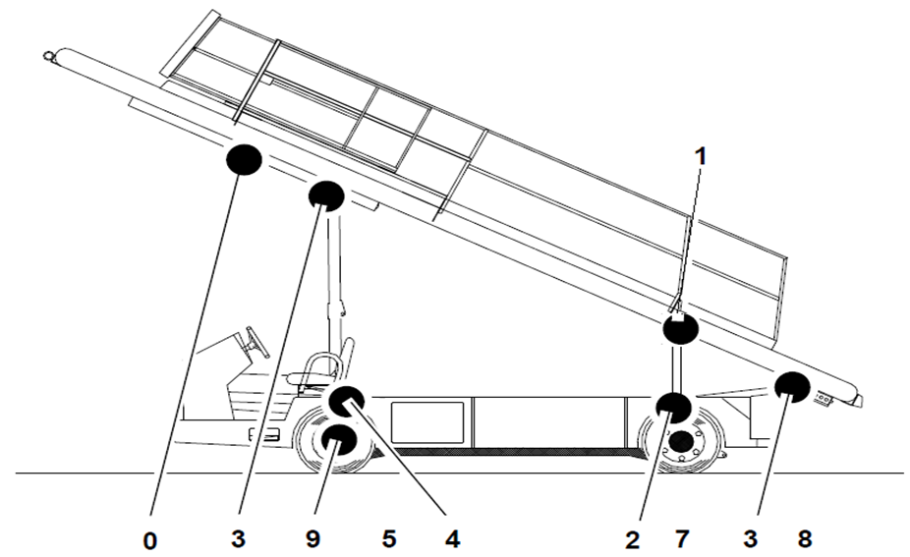

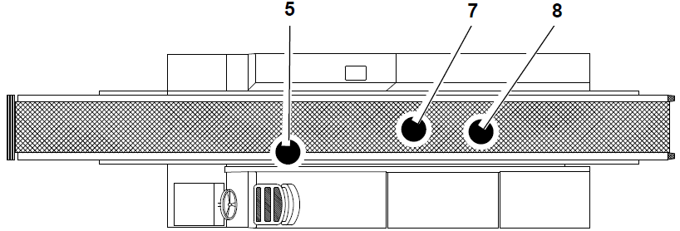

|  |  |
| --- | --- |
| **N°** | **Descripción** |
| 1,2 | Engrase de rótula en cilindro de elevación trasero |
| 3,4 | Engrase de rótula en cilindro de elevación delantero |
| 5 | Engrase de rótula del cilindro de dirección |
| 7,8 | Engrasar eje de transmisión |
| 9 | Engrasar pivote de rueda (2) |
| 10 | Engrasar dentro de la barrera |

|  |  |  |  |  |  |  |  |  |  |  |  |  |  |  |  |  |  |  |  |  |  |  |  |  |  |
| --- | --- | --- | --- | --- | --- | --- | --- | --- | --- | --- | --- | --- | --- | --- | --- | --- | --- | --- | --- | --- | --- | --- | --- | --- | --- |
|  |  | | | |  | | **Checklist de Salida** | | | | | | | | | | | | | | | | |  | |
|  |  | | | |  | | **Subgerencia de Mantenimiento y Flota** | | | | | | | | | | | | | | | | |  | |  | |  |
|  | **Identificación del Equipo** | | | | | |  |  |  | | |  |  | |  | | | | |  | | | |  | |  | |  |
|  |  | | | |  | |  |  |  | | |  |  | |  | | | | |  | | | |  | |  | |  |
|  | Familia | | | |  | | | | N° | | |  | Horometro | | | | | | |  | | | | | | Fecha | |  |
|  |  | | | |  | | | |  | | |  |  | | | | | | |  | | | | | | Hora | |  |
|  |  | | | |  | |  |  |  | | |  |  | | | | | |  | |  | | |  | |  | |  |
|  |  | | | |  | |  |  |  | | |  |  | | | | | |  | |  | | |  | |  | |  |
|  |  | | | |  | |  |  |  | | |  |  | | | | | |  | |  | | |  | |  | |  |
|  | Ítem | | | | Descripción | |  |  |  | | |  |  | | | | | | Ok | |  | | | Nok | |  | |  |
|  |  | | | |  | |  |  |  | | |  |  | | | | | |  | |  | | |  | |  | |  |
|  | 1 | | | | Extinguidor | | | | | | | |  | | | | | |  | |  | | |  | |  | |  |
|  |  | | | |  | |  |  |  | | |  |  | | | | | |  | |  | | |  | |  | |  |
|  | 2 | | | | Horometro | | | | | | | |  | | | | | |  | |  | | |  | |  | |  |
|  |  | | | |  | |  |  |  | | |  |  | | | | | |  | |  | | |  | |  | |  |
|  | 3 | | | | Bocina | | | | | | | |  | | | | | |  | |  | | |  | |  | |  |
|  |  | | | |  | |  |  |  | | |  |  | | | | | |  | |  | | |  | |  | |  |
|  | 4 | | | | Reflectante | | | | | | | |  | | | | | |  | |  | | |  | |  | |  |
|  |  | | | |  | |  |  |  | | |  |  | | | | | |  | |  | | |  | |  | |  |
|  | 5 | | | | Espejos | | | | | | | |  | | | | | |  | |  | | |  | |  | |  |
|  |  | | | |  | |  |  |  | | |  |  | | | | | |  | |  | | |  | |  | |  |
|  | 6 | | | | Luces (Principales, Frenos e Intermitentes) | | | | | | | |  | | | | | |  | |  | | |  | |  | |  |
|  |  | | | |  | |  |  |  | | |  |  | | | | | |  | |  | | |  | |  | |  |
|  | 7 | | | | Niveles (Aceite, Hidráulico y Refrigerante) | | | | | | | |  | | | | | |  | |  | | |  | |  | |  |
|  |  | | | |  | |  |  |  | | |  |  | | | | | |  | |  | | |  | |  | |  |
|  | 8 | | | | Correas | | | | | | | |  | | | | | |  | |  | | |  | |  | |  |
|  |  | | | |  | |  |  |  | | |  |  | | | | | |  | |  | | |  | |  | |  |
|  | 9 | | | | Cañerías (Combustible e Hidráulico) | | | | | | | |  | | | | | |  | |  | | |  | |  | |  |
|  |  | | | |  | |  |  |  | | |  |  | | | | | |  | |  | | |  | |  | |  |
|  | 10 | | | | Acelerador | | | | | | | |  | | | | | |  | |  | | |  | |  | |  |
|  |  | | | |  | |  |  |  | | |  |  | | | | | |  | |  | | |  | |  | |  |
|  | 11 | | | | Sistema de Carga Batería (Alternador y Batería) | | | | | | | |  | | | | | |  | |  | | |  | |  | |  |
|  |  | | | |  | |  |  |  | | |  |  | | | | | |  | |  | | |  | |  | |  |
|  | 12 | | | | Sistema de Freno (Servicio y Estacionamiento) | | | | | | | |  | | | | | |  | |  | | |  | |  | |  |
|  |  | | | |  | |  |  |  | | |  |  | | | | | |  | |  | | |  | |  | |  |
|  | 13 | | | | Neumáticos (Estado y Presión) | | | | | | | |  | | | | | |  | |  | | |  | |  | |  |
|  |  | | | |  | |  |  |  | | |  |  | | | | | |  | |  | | |  | |  | |  |
|  | 14 | | | | Sistema de Dirección | | | | | | | |  | | | | | |  | |  | | |  | |  | |  |
|  |  | | | |  | |  |  |  | | |  |  | | | | | |  | |  | | |  | |  | |  |
|  | 15 | | | | Filtro de Aire | | | | | | | |  | | | | | |  | |  | | |  | |  | |  |
|  | | |  |  | |  | | | |  |  | | |  | |  |  |  | | | |  | | |
|  | 16 | | | | Baliza | | | | | | | |  | | | | | |  | |  | | |  | |  | |  |
|  |  | | | |  | |  |  |  | | |  |  | | | | | |  | |  | | |  | |  | |  |
|  | 17 | | | | Asiento Conductor | | | | | | | |  | | | | | |  | |  | | |  | |  | |  |
|  |  | | | |  | |  |  |  | | |  |  | | | | | |  | |  | | |  | |  | |  |
|  | 18 | | | | Cinturón de Seguridad | | | | | | | |  | | | | | |  | |  | | |  | |  | |  |
|  |  | | | |  | |  |  |  | | |  |  | | | | | |  | |  | | |  | |  | |  |
|  | |
|  | 19 | | | | PAV, Patente | | | | | | | |  | | | | | |  | |  | | |  | |  | |  |
|  | Observaciones Nok | | | | | |  |  |  | | |  |  | | | | | |  | |  | | |  | |  | |  |
|  |  | | | | | | | | | | | | | | | | | | | | | | | | | | |
|  |  | | | | | | | | | | | | | | | | | | | | | | | | | | |
|  |  | | | | | | | | | | | | | | | | | | | | | | | | | | |
|  |  | | | | | | | | | | | | | | | | | | | | | | | | | | |
|  |  | | | | | | | | | | | | | | | | | | | | | | | | | | |
|  |  | | | |  | |  |  |  | | |  |  | |  | | | | | | | |  |  | | |  |  |
|  |  | | | |  | |  |  |  | | |  |  | |  | | | | | | | |  |  | | |  |  |
|  |  | | | |  | |  |  |  | | |  |  | |  | | | | | | | |  |  | | |  |  |
|  |  | | | | | | | | | | |  |  | |  | | | | | | | | | | | | |
|  | Mecánico | | | | | | | | | | |  |  | | Firma | | | | | | | | | | | | |
|  |  | | | |  | |  |  |  | | |  |  | |  | | | | | | | |  |  | | |  |  |
|  |  | | | |  | |  |  |  | | |  |  | |  | | | | | | | |  |  | | |  |  |
|  |  | | | |  | |  |  |  | | |  |  | |  | | | | | | | |  |  | | |  |  |
|  |  | | | |  | |  |  |  | | |  |  | |  | | | | | | | |  |  | | |  |  |
|  |  | | | | | | | | | | |  |  | |  | | | | | | | | | | | | |
|  | Team Leader | | | | | | | | | | |  |  | | Firma | | | | | | | | | | | | |